Pertemuan 2 – CSS

**Web Pemrograman**



**Nama : Bima Prawang Saputra**

**Nim : J0404221156**

**Kelas : AP2**

**Nama Dosen Pembimbing : Endang Purnama Giri S.Komp., M.Kom.**

**PROGRAM STUDI TEKNOLOGI REKAYASA KOMPUTER**

**SEKOLAH VOKASI IPB UNIVERSITY**

**2023**

1. **Versi 1**
2. Struktur Proyek Versi 1

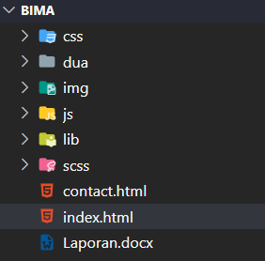

Memulai dengan memotret struktur proyek dalam Visual Studio Code, menyoroti elemen-elemen kunci seperti berkas index.html dan contact.html, serta folder lib, css, img, dan js. Setelah mendokumentasikan visual proyek, mengidentifikasi komponen utama seperti index.html yang menjadi pusat perhatian, dan folder img yang berisi gambar-gambar penunjang. Dengan gambar dan identifikasi tersebut, merancang dasar laporan praktikum, menciptakan fondasi yang kokoh untuk mendalami proyek ini lebih lanjut. Seperti seorang arsitek yang merencanakan pondasi, langkah-langkah ini membantu membentuk pemahaman awal yang kuat sebelum menyusun laporan secara detail.

1. Tampilan Awal Website Versi 1

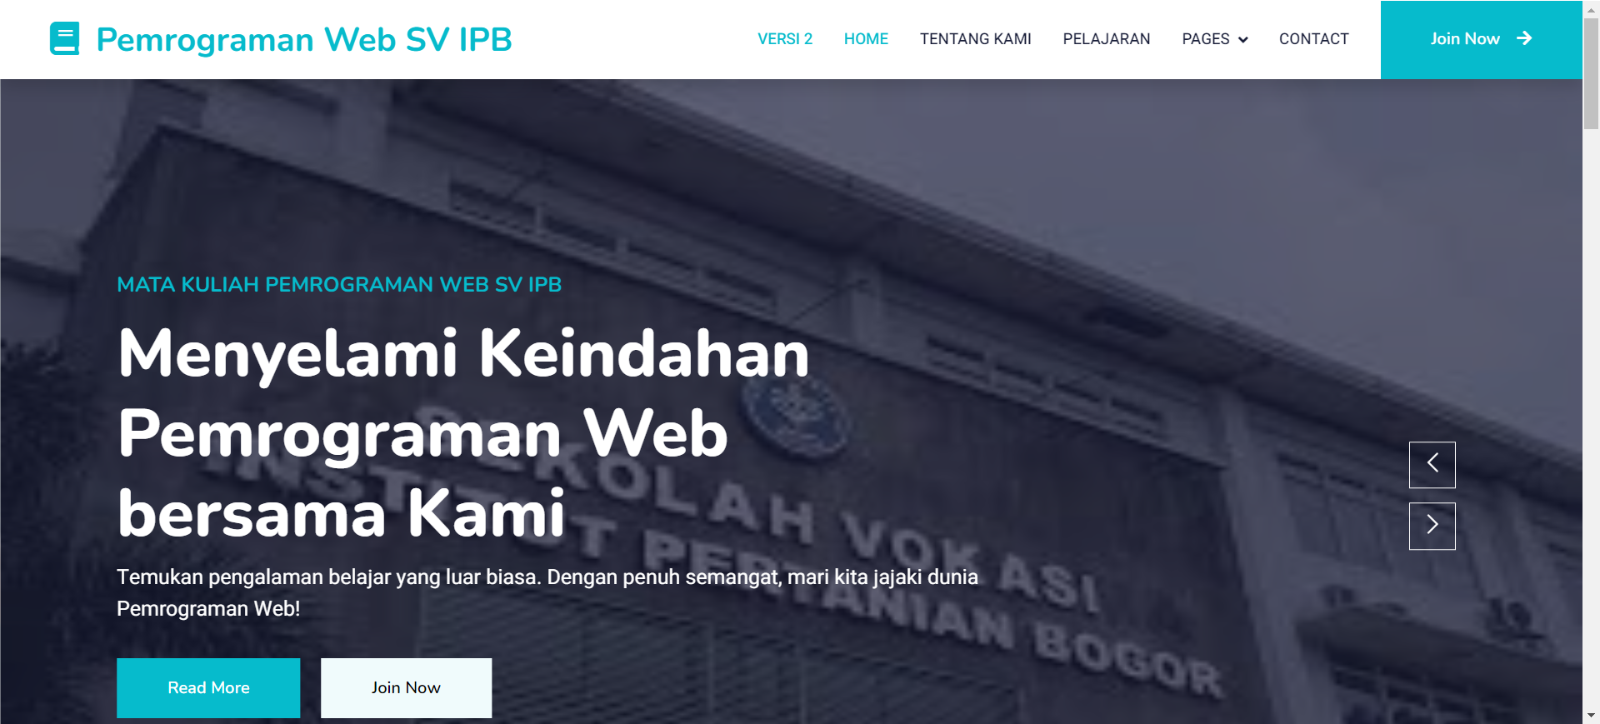

Kode ini merupakan dasar HTML dan CSS untuk halaman utama proyek "Pemrograman Web SV IPB". Pada bagian <head>, terdapat pengaturan metadata dan pemanggilan berbagai stylesheet serta ikon.

Bagian <body> mencakup navigasi navbar dengan logo dan menu responsif. Terdapat carousel Owl Carousel untuk menampilkan gambar dengan overlay transparan dan teks informatif. Tombol "Join Now" ditempatkan di bagian bawah navbar, dan ada efek loading dengan ikon spinner pada awal pemuatan halaman.

"Langkah ini membahas implementasi dasar HTML dan CSS untuk tata letak halaman depan proyek, navigasi responsif, dan elemen visual seperti carousel dengan teks informatif."

1. Menampilkan Layanan Unggulan

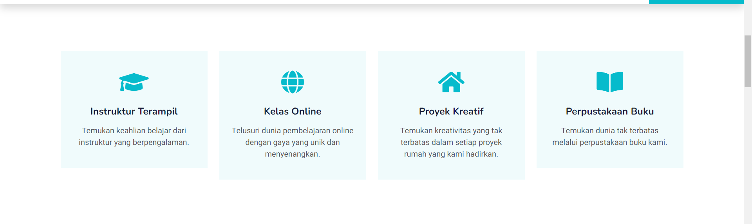

Kode ini mengatur tata letak untuk menampilkan empat layanan unggulan dalam proyek eLearning "Pemrograman Web SV IPB". Setiap layanan direpresentasikan dalam sebuah kotak dengan ikon, judul, dan deskripsi. Layanan tersebut meliputi:

* Instruktur Terampil: Menawarkan pembelajaran dari instruktur berpengalaman.
* Kelas Online: Menyediakan pengalaman belajar online dengan gaya yang unik dan menyenangkan.
* Proyek Kreatif: Memotivasi untuk menemukan kreativitas melalui berbagai proyek rumah yang disajikan.
* Perpustakaan Buku: Menyajikan dunia tak terbatas melalui perpustakaan buku.

Setiap kotak layanan dirancang dengan efek animasi (fadeInUp) untuk memberikan tampilan yang menarik saat halaman dimuat. Dengan pengaturan ini, halaman proyek menyajikan informasi secara ringkas dan menarik tentang layanan yang ditawarkan.

1. Menampilkan Tentang Kami

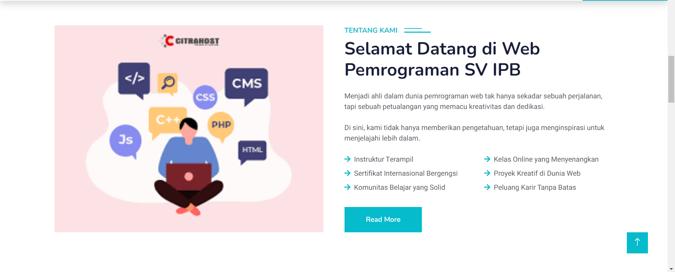

Kode ini membentuk bagian "Tentang Kami" dalam halaman web "Pemrograman SV IPB". Struktur ini terdiri dari dua kolom, di mana kolom pertama menampilkan gambar ilustratif dengan efek fadeInUp dan delay animasi.

Kolom kedua memuat konten informatif tentang visi dan misi proyek. Terdapat judul dengan latar belakang biru dan teks selamat datang. Deskripsi menggambarkan pengalaman menjadi ahli dalam pemrograman web sebagai petualangan yang memacu kreativitas dan dedikasi. Poin-poin di bawahnya merinci manfaat bergabung, seperti instruktur terampil, kelas online yang menyenangkan, sertifikat internasional, proyek kreatif di dunia web, komunitas belajar yang solid, dan peluang karir tanpa batas.

Semua elemen dirancang dengan efek fadeInUp untuk memberikan tampilan menarik saat halaman dimuat. Tombol "Read More" juga disediakan sebagai panggilan aksi untuk mengeksplorasi lebih lanjut.

1. Kategori Pelajaran

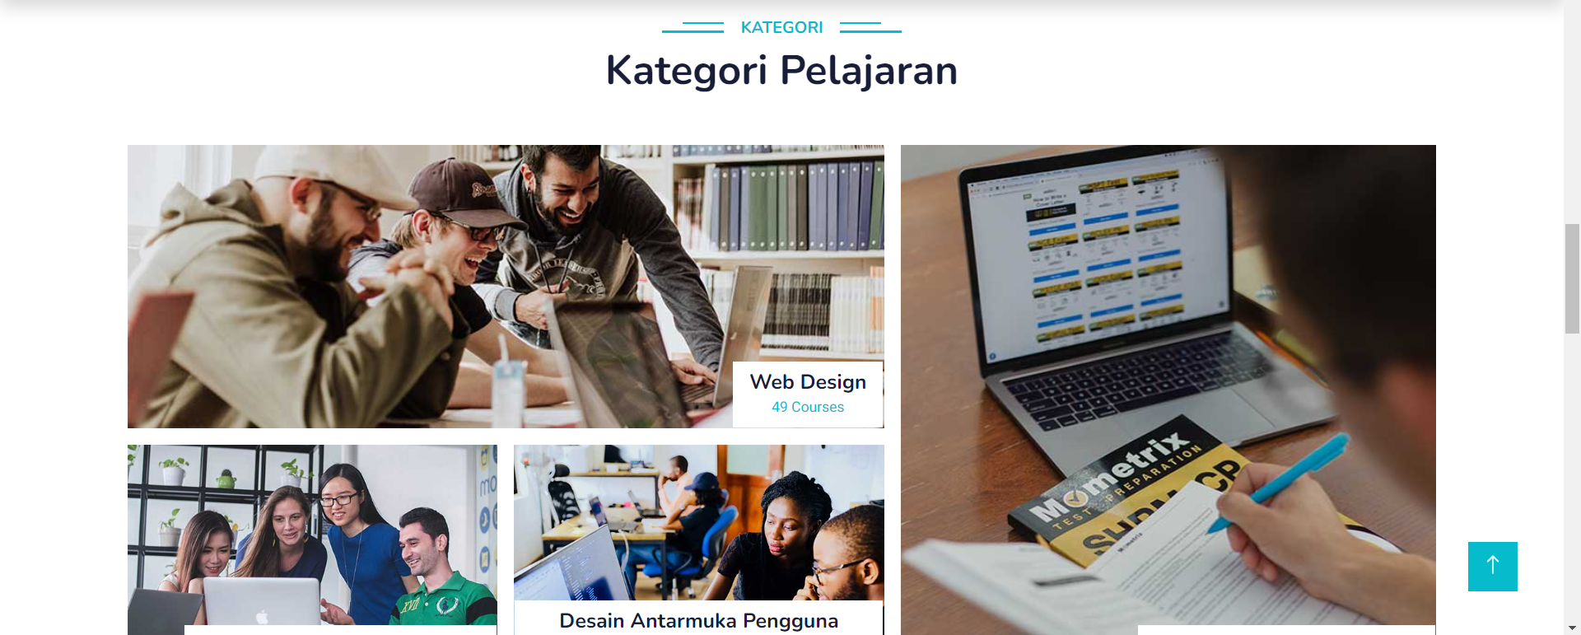

Komponen ini merinci tata letak kategori pelajaran dalam halaman web "Pemrograman SV IPB". Container ini terdiri dari dua bagian utama, yaitu daftar kategori pelajaran dengan gambar dan informasi terkait.

Bagian pertama menampilkan kategori pelajaran dalam dua baris. Setiap kategori dilengkapi dengan gambar, judul kategori, dan jumlah kursus yang tersedia. Animasi zoomIn diterapkan pada setiap elemen untuk memberikan efek interaktif saat halaman dimuat.

Bagian kedua menampilkan kategori pelajaran dengan gambar besar dan informasi yang sama. Gambar ditampilkan dengan proporsi dan efek cover, memberikan tampilan yang menarik dan estetis. Setiap kategori juga memiliki judul dan jumlah kursus yang tersedia.

Keseluruhan tampilan ini memberikan penggunaan elemen visual yang menarik untuk menarik perhatian pengguna terhadap berbagai kategori pelajaran yang ditawarkan di situs web. Animasi fadeInUp dan zoomIn meningkatkan interaktivitas dan pengalaman pengguna.

1. Tenaga Pengajar

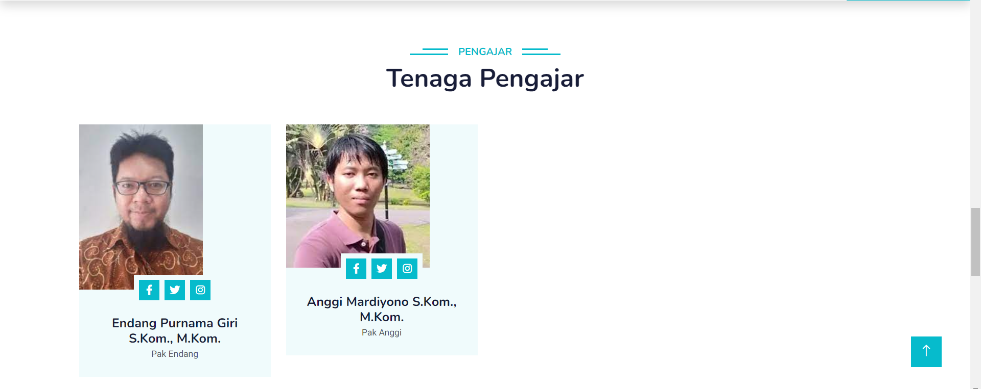

Komponen ini menyajikan informasi mengenai tenaga pengajar yang terlibat dalam pembelajaran di Pemrograman SV IPB. Container ini memiliki judul "Pengajar" yang menarik perhatian pengguna.

Daftar pengajar ditampilkan dalam dua kolom, dengan setiap pengajar memiliki blok informasi terkait. Setiap blok mencakup foto pengajar, ikon media sosial, dan informasi singkat tentang pengajar tersebut. Desain ini memberikan tampilan yang bersih dan informatif.

Pengajar pertama, Pak Endang Purnama Giri S.Kom., M.Kom., memiliki foto, tautan ke media sosial, dan informasi singkat. Begitu pula dengan pengajar kedua, Pak Anggi Mardiyono S.Kom., M.Kom. Elemen desain seperti efek hover dan ikon media sosial menambahkan elemen interaktivitas.

Pengguna dapat dengan mudah mengetahui siapa saja pengajar di Pemrograman SV IPB dan mengetahui lebih banyak tentang mereka melalui tautan media sosial yang disediakan. Animasi fadeInUp memberikan efek interaktif ketika halaman dimuat.

1. Testimoni Alumni

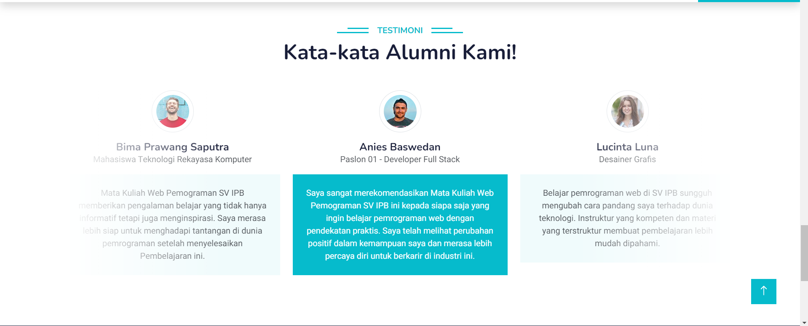

Bagian ini menampilkan testimoni dari alumni yang telah mengikuti Mata Kuliah Web Pemrograman di SV IPB. Desain ini menarik perhatian dengan judul "Testimoni" yang memiliki latar belakang putih dan teks berwarna primer. Elemen desain ini menggunakan efek fadeInUp untuk memberikan kesan interaktif saat halaman dimuat.

Daftar testimoni disajikan dalam bentuk carousel yang memungkinkan pengguna untuk melihat beberapa testimoni dengan cara yang mudah dan menarik. Setiap testimoni memiliki tata letak yang serupa, termasuk foto alumni, nama, pekerjaan, dan blok teks testimonial di latar belakang putih.

Testimoni pertama berasal dari Lucinta Luna, seorang desainer grafis, yang menyampaikan pengalamannya belajar pemrograman web di SV IPB. Testimoni kedua dari Bima Prawang Saputra, mahasiswa Teknologi Rekayasa Komputer, menyebutkan pengalaman informatif dan inspiratif dalam Mata Kuliah Web Pemrograman.

Testimoni terakhir datang dari Anies Baswedan, seorang paslon 01 dan Developer Full Stack. Anies merekomendasikan mata kuliah ini kepada mereka yang ingin belajar pemrograman web dengan pendekatan praktis. Seluruh desain memberikan kesan profesional dan memotivasi calon mahasiswa.

1. Footer

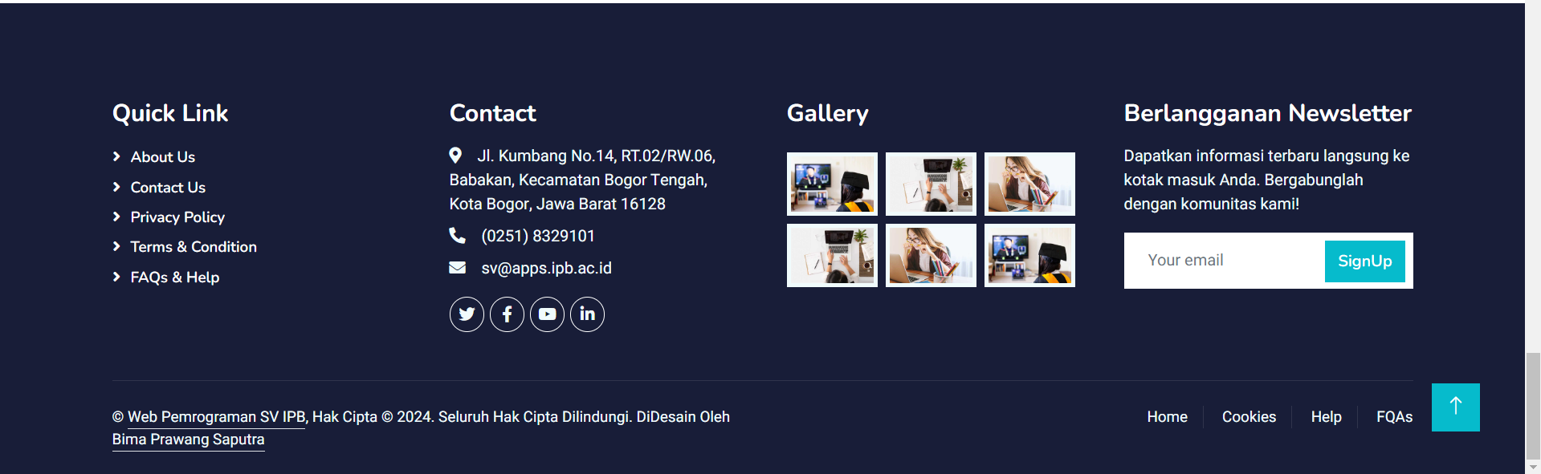

Desain bagian footer ini memiliki latar belakang gelap (bg-dark) dengan teks berwarna terang (text-light), memberikan kontras yang jelas dan mudah dibaca. Footer ini dirancang dengan tata letak yang terstruktur dan menawarkan beberapa informasi dan tautan.

* Quick Link:

Bagian ini menyediakan tautan cepat ke halaman terkait seperti "About Us," "Contact Us," "Privacy Policy," "Terms & Condition," dan "FAQs & Help." Tautan tersebut ditampilkan dengan gaya button yang elegan dan simpel.

* Contact:

Informasi kontak disajikan dalam bentuk alamat, nomor telepon, dan alamat email. Ikonya memberikan sentuhan visual dan mempermudah pengguna untuk mengenali jenis informasi yang disajikan.

* Gallery:

Bagian ini menampilkan beberapa gambar dari galeri. Gambar-gambar ini ditata dalam grid yang teratur dan memberikan preview visual tentang kegiatan atau kursus yang mungkin ada di situs.

* Berlangganan Newsletter:

Pengguna diundang untuk berlangganan newsletter dengan mengisi alamat email mereka. Desain input dan tombol berlangganan dibuat dengan sederhana dan responsif.

* Copyright:

Bagian ini menyajikan hak cipta dan informasi desainer. Tautan ke situs web desainer memberikan penghargaan kepada individu yang bertanggung jawab atas desain halaman ini.

* Footer Menu:

Tautan menu di bagian bawah memberikan navigasi tambahan untuk pengguna. Tautan ini terdiri dari "Home," "Cookies," "Help," dan "FAQs."

* Back to Top Button:

Tombol "Back to Top" memberikan pengalaman pengguna yang lebih baik dengan memungkinkan mereka untuk kembali ke bagian atas halaman dengan mudah. Tombol ini muncul ketika pengguna menggulir ke bawah.

* Script & Dependencies:

Bagian ini berisi beberapa script dan dependensi, termasuk jQuery, Bootstrap, WOW.js, Easing, Waypoints, Owl Carousel, dan script utama (main.js) untuk meningkatkan fungsionalitas dan efek animasi pada halaman.

Secara keseluruhan, desain footer ini memberikan informasi yang dibutuhkan dengan tata letak yang bersih dan estetika yang menarik.

1. Manampilkan Halaman Awal Contact

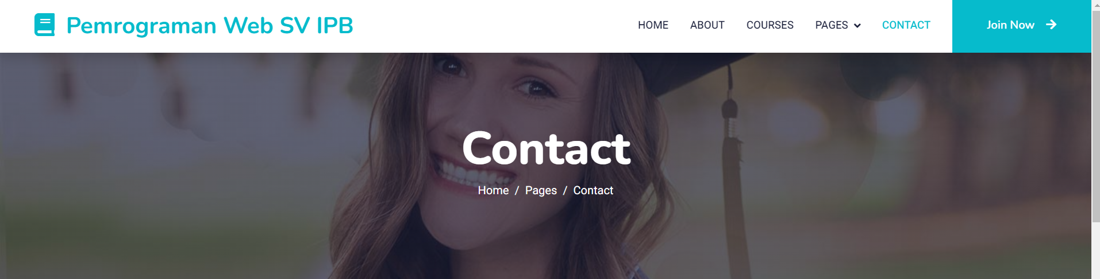

Pertama, kita inisialisasi dokumen HTML dengan menentukan tipe dokumen dan mengatur pengaturan awal seperti karakter set, viewport, dan favicon. Di bagian <head>, kita tambahkan tautan ke beberapa stylesheet eksternal dan ikon.

Dalam bagian <body>, kita bangun elemen navbar dengan menggunakan Bootstrap, menyediakan navigasi yang responsif. Tombol toggler ditambahkan untuk tampilan layar kecil. Header halaman didefinisikan dengan latar belakang biru menggunakan kelas "container-fluid bg-primary py-5 mb-5 page-header". Selanjutnya, dokumen memuat tautan ke berkas JavaScript yang dibutuhkan untuk efek animasi, kontrol carousel, dan fungsi "Back to Top".

1. Bagian Kontak - Hubungi Kami

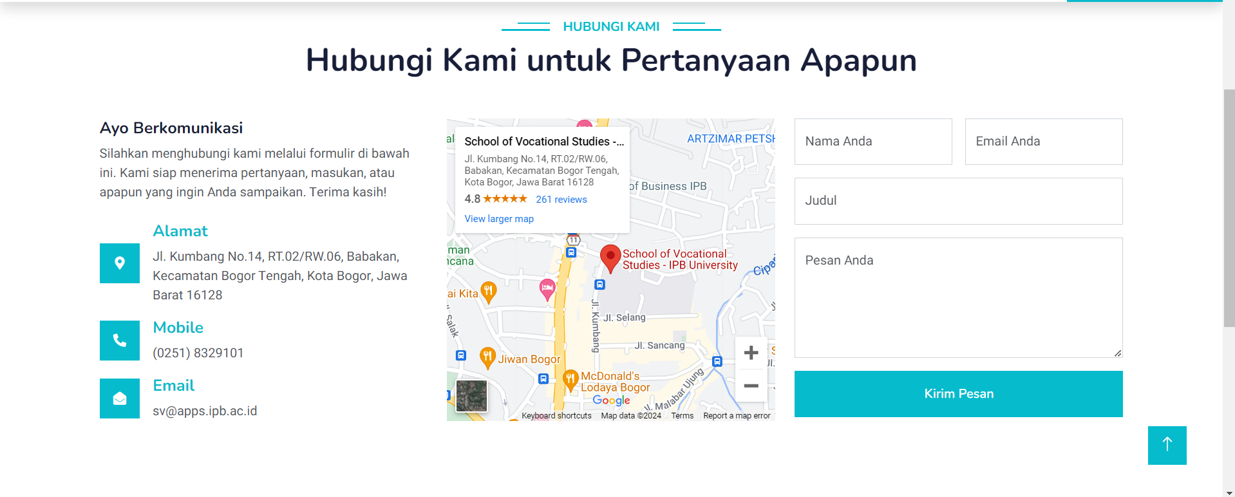

Langkah pertama mencakup pembuatan elemen-elemen HTML untuk halaman kontak. Dalam struktur tersebut, digunakan elemen-elemen Bootstrap seperti container, row, dan col untuk tata letak responsif. Terdapat informasi kontak, peta Google Maps, dan formulir kontak. Informasi kontak melibatkan alamat, nomor telepon, dan alamat email. Peta Google Maps disematkan menggunakan elemen <iframe>. Terakhir, formulir kontak disertakan dengan bidang untuk nama, email, judul, pesan, dan tombol kirim.

Semua elemen tersebut diintegrasikan dengan menggunakan Bootstrap untuk mencapai tampilan yang responsif dan estetis pada halaman kontak.

1. Footer Halaman Kontak

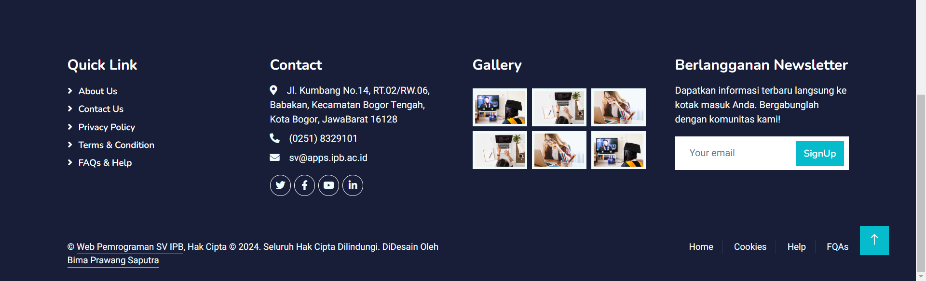

Desain bagian footer ini memiliki latar belakang gelap (bg-dark) dengan teks berwarna terang (text-light), memberikan kontras yang jelas dan mudah dibaca. Footer ini dirancang dengan tata letak yang terstruktur dan menawarkan beberapa informasi dan tautan.

• Quick Link:

Bagian ini menyediakan tautan cepat ke halaman terkait seperti "About Us," "Contact Us," "Privacy Policy," "Terms & Condition," dan "FAQs & Help." Tautan tersebut ditampilkan dengan gaya button yang elegan dan simpel.

• Contact:

Informasi kontak disajikan dalam bentuk alamat, nomor telepon, dan alamat email. Ikonya memberikan sentuhan visual dan mempermudah pengguna untuk mengenali jenis informasi yang disajikan.

• Gallery:

Bagian ini menampilkan beberapa gambar dari galeri. Gambar-gambar ini ditata dalam grid yang teratur dan memberikan preview visual tentang kegiatan atau kursus yang mungkin ada di situs.

• Berlangganan Newsletter:

Pengguna diundang untuk berlangganan newsletter dengan mengisi alamat email mereka. Desain input dan tombol berlangganan dibuat dengan sederhana dan responsif.

• Copyright:

Bagian ini menyajikan hak cipta dan informasi desainer. Tautan ke situs web desainer memberikan penghargaan kepada individu yang bertanggung jawab atas desain halaman ini.

• Footer Menu:

Tautan menu di bagian bawah memberikan navigasi tambahan untuk pengguna. Tautan ini terdiri dari "Home," "Cookies," "Help," dan "FAQs."

• Back to Top Button:

Tombol "Back to Top" memberikan pengalaman pengguna yang lebih baik dengan memungkinkan mereka untuk kembali ke bagian atas halaman dengan mudah. Tombol ini muncul ketika pengguna menggulir ke bawah.

• Script & Dependencies:

Bagian ini berisi beberapa script dan dependensi, termasuk jQuery, Bootstrap, WOW.js, Easing, Waypoints, Owl Carousel, dan script utama (main.js) untuk meningkatkan fungsionalitas dan efek animasi pada halaman.

Secara keseluruhan, desain footer ini memberikan informasi yang dibutuhkan dengan tata letak yang bersih dan estetika yang menarik.

1. **Versi 2**
2. Struktur Proyek Versi 2

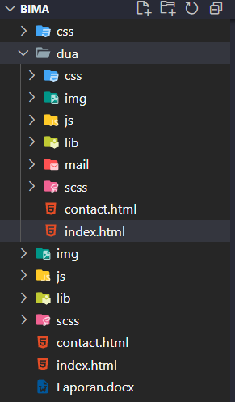

Memulai dengan memotret struktur proyek dalam Visual Studio Code, menyoroti elemen-elemen kunci seperti berkas index.html dan contact.html, serta folder lib, css, img, dan js. Setelah mendokumentasikan visual proyek, mengidentifikasi komponen utama seperti index.html yang menjadi pusat perhatian, dan folder img yang berisi gambar-gambar penunjang. Dengan gambar dan identifikasi tersebut, merancang dasar laporan praktikum, menciptakan fondasi yang kokoh untuk mendalami proyek ini lebih lanjut. Seperti seorang arsitek yang merencanakan pondasi, langkah-langkah ini membantu membentuk pemahaman awal yang kuat sebelum menyusun laporan secara detail.

1. Penyusunan Header

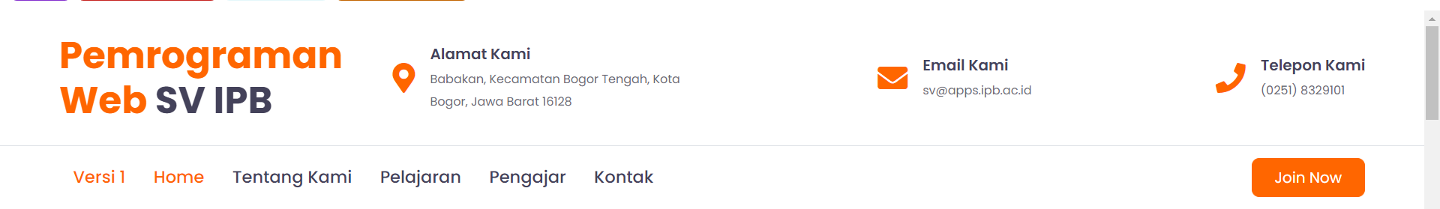

Langkah pertama dalam pembuatan halaman kontak ini dimulai dengan inisialisasi dokumen HTML. Dokumen ini mencakup metadata seperti judul, deskripsi, dan tautan ke berkas-berkas eksternal. Dalam bagian <body>, terdapat elemen container-fluid yang menampung informasi kontak seperti alamat, nomor telepon, dan email. Navbar dengan link navigasi dibangun menggunakan Bootstrap, dan tombol "Join Now" ditambahkan. Bagian header halaman memiliki latar belakang biru dan menyertakan judul serta deskripsi. Selain itu, terdapat tiga kolom dengan informasi kontak lebih lanjut. Sebuah peta Google ditempatkan menggunakan elemen iframe, dan formulir kontak dengan input nama, email, subjek, dan pesan disediakan. Semua langkah ini bersatu untuk membentuk struktur halaman kontak yang responsif dan informatif, menyediakan pengalaman pengguna yang baik.

1. Pembuatan Carousel Header

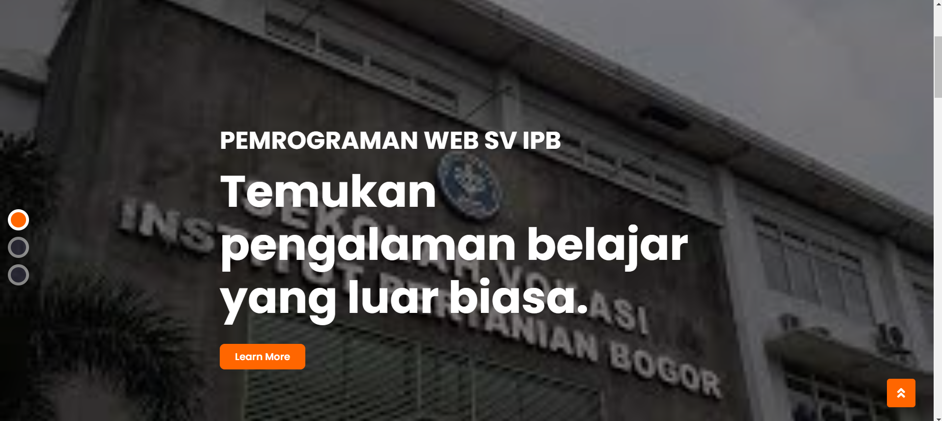

Langkah pertama dalam pembuatan header ini dimulai dengan menentukan struktur kontainer utama dengan menggunakan kelas "container-fluid p-0 pb-5 mb-5". Selanjutnya, kita membuat carousel dengan kelas "carousel slide carousel-fade" yang mendukung efek fade saat berpindah slide. Indikator slide ditambahkan dengan elemen <ol> dan <li>, dan setiap slide didefinisikan dalam elemen <div> dengan kelas "carousel-item". Setiap slide memuat gambar berbeda dengan gaya "object-fit: cover" untuk memastikan responsivitasnya.

Pada setiap slide, terdapat elemen <div> untuk menampilkan caption atau teks di atas gambar. Teks tersebut termasuk judul besar, teks deskripsi, dan tombol "Learn More" yang mengundang pengguna untuk mengetahui lebih lanjut. Caption ini diatur dalam tata letak yang responsif dengan menggunakan kelas-kelas Bootstrap seperti "d-flex", "align-items-center", "justify-content-center", dan "p-md-5".

Semua langkah ini bersatu untuk menciptakan carousel header yang dinamis dan menarik, memberikan pengalaman visual yang menyenangkan kepada pengguna.

1. Tentang Kami

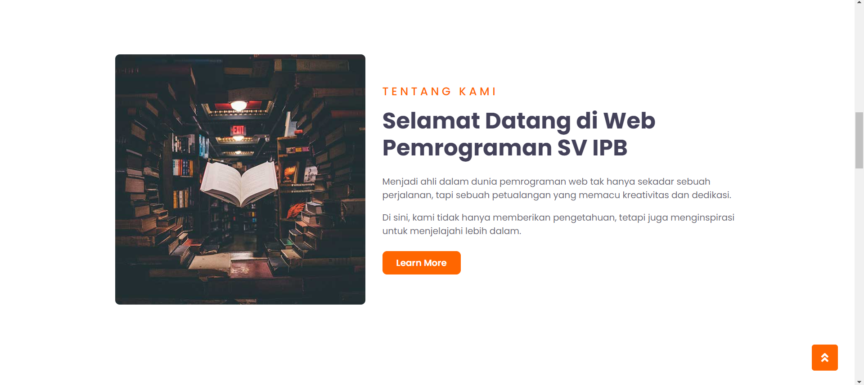

Pada langkah ini, kita membuat bagian "Tentang Kami" dengan menggunakan kelas "container-fluid py-5" untuk menentukan tata letak dan padding di sekitar konten. Di dalamnya, terdapat elemen <div> dengan kelas "container py-5" untuk mengelompokkan kontennya.

Konten tersebut terdiri dari dua bagian utama, yaitu gambar dan teks. Gambar diletakkan di sebelah kiri dengan menggunakan kelas "col-lg-5", dan gambar tersebut responsif dengan kelas "img-fluid rounded". Di sampingnya, teks ditempatkan di kelas "col-lg-7" dengan keterangan lebih lanjut tentang "Tentang Kami".

Dalam teks, terdapat judul dan paragraf yang memberikan gambaran umum tentang tujuan dan filosofi Web Pemrograman SV IPB. Pengguna disambut dengan kata-kata yang menginspirasi tentang petualangan dalam belajar pemrograman web dan dedikasi untuk mengeksplorasi lebih dalam. Tombol "Learn More" ditambahkan sebagai undangan untuk mempelajari lebih lanjut.

Dengan demikian, langkah ini mencakup pembuatan struktur dan tata letak "Tentang Kami" dengan menggunakan Bootstrap, menciptakan tampilan yang menarik dan informatif.

1. Kategori – Topik yang Dipelajari

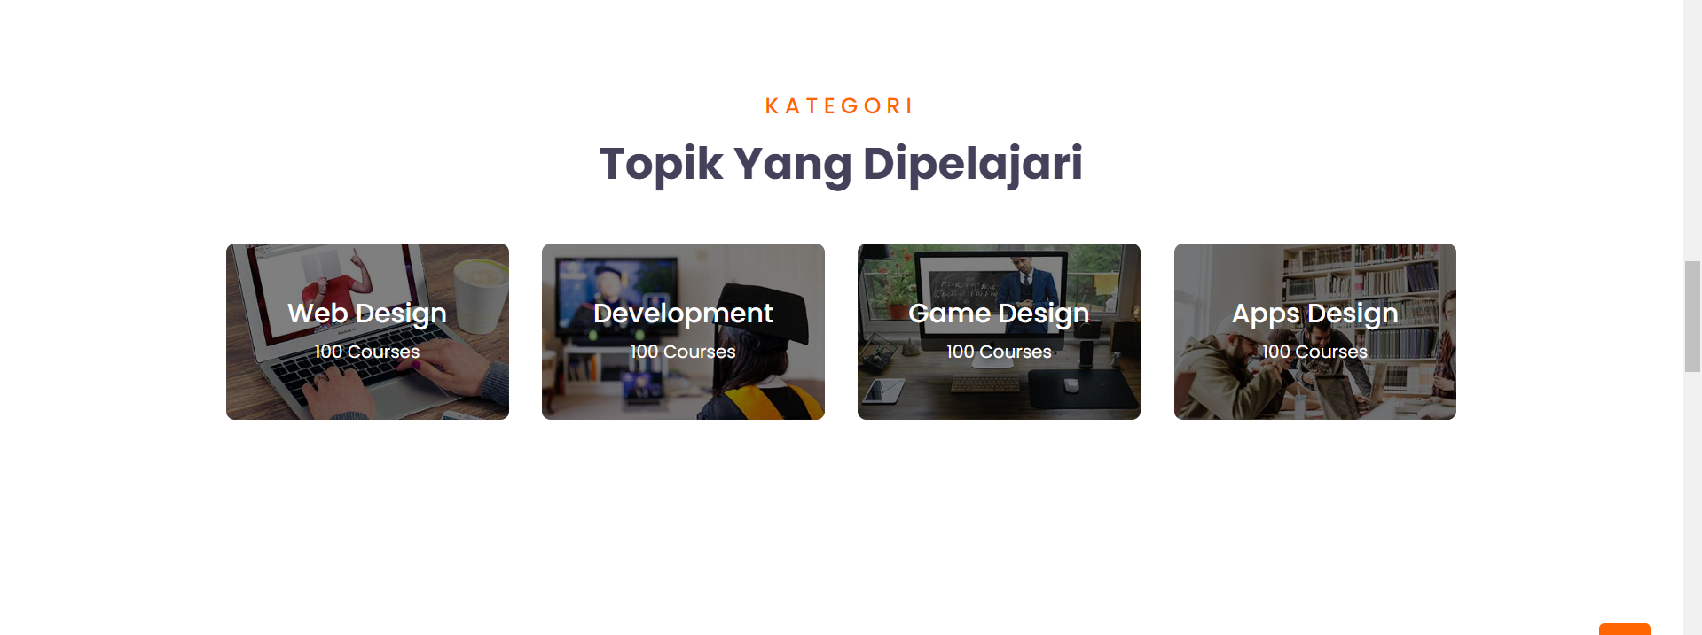

Pada langkah ini, kita membuat bagian "Topik Yang Dipelajari" atau "Kursus" dengan menggunakan kelas "container-fluid py-5" untuk menentukan tata letak dan padding di sekitar kontennya. Di dalamnya, terdapat elemen <div> dengan kelas "container pt-5 pb-3" untuk mengelompokkan kontennya.

Kontennya terdiri dari judul dan subjudul yang ditempatkan di tengah halaman dengan menggunakan kelas "text-center mb-5". Terdapat dua baris pada elemen <h5> dan <h1> untuk memberikan informasi tentang kategori atau topik yang dipelajari.

Selanjutnya, kita membuat daftar kursus dengan menggunakan kelas "row" dan kolom Bootstrap. Setiap kolom (kelas "col-lg-3 col-md-6 mb-4") mewakili satu kategori kursus. Setiap kategori kursus dibuat dalam elemen <div> dengan kelas "cat-item position-relative overflow-hidden rounded mb-2". Di dalamnya terdapat gambar yang responsif dengan kelas "img-fluid" dan overlay transparan.

Overlay tersebut memiliki judul kategori dan jumlah kursus dengan menggunakan kelas "cat-overlay text-white text-decoration-none". Keterangan seperti judul kategori dan jumlah kursus ditambahkan di dalamnya dengan elemen <h4> dan <span>.

Dengan demikian, langkah ini mencakup pembuatan struktur dan tata letak untuk bagian "Kursus" dengan menggunakan Bootstrap, menciptakan tampilan yang menarik dan informatif tentang kategori topik yang dapat dipelajari.

1. Tenaga Pengajar

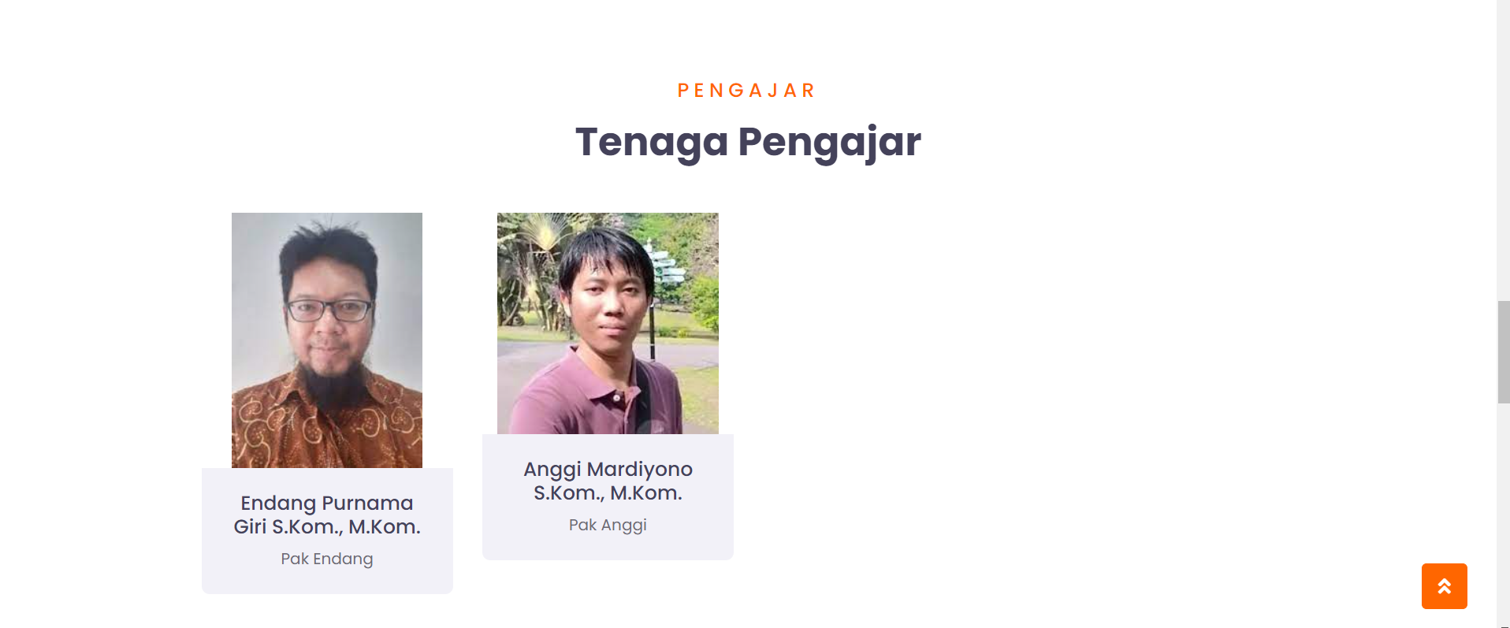

Pada langkah ini, kita membuat bagian "Pengajar" dengan menggunakan kelas "container-fluid py-5" untuk menentukan tata letak dan padding di sekitar kontennya. Di dalamnya, terdapat elemen <div> dengan kelas "container pt-5 pb-3" untuk mengelompokkan kontennya.

Kontennya terdiri dari judul dan subjudul yang ditempatkan di tengah halaman dengan menggunakan kelas "text-center mb-5". Terdapat dua baris pada elemen <h5> dan <h1> untuk memberikan informasi tentang kategori atau topik yang dipelajari.

Selanjutnya, kita membuat daftar pengajar dengan menggunakan kelas "row" dan kolom Bootstrap. Setiap pengajar diwakili oleh satu kolom (kelas "col-md-6 col-lg-3 text-center team mb-4"). Setiap pengajar memiliki elemen <div> dengan kelas "team-item rounded overflow-hidden mb-2" yang berisi gambar pengajar (kelas "team-img position-relative") dan informasi sosial media pengajar (kelas "team-social").

Informasi pengajar termasuk gambar (kelas "img-fluid"), tautan ke sosial media menggunakan tombol Bootstrap (kelas "btn btn-outline-light btn-square mx-1"), dan informasi pengajar seperti nama dan gelar (kelas "bg-secondary p-4").

Dengan demikian, langkah ini mencakup pembuatan struktur dan tata letak untuk bagian "Pengajar" dengan menggunakan Bootstrap, menciptakan tampilan yang menarik dan informatif tentang para pengajar dan tautan ke sosial media mereka.

1. Testimoni

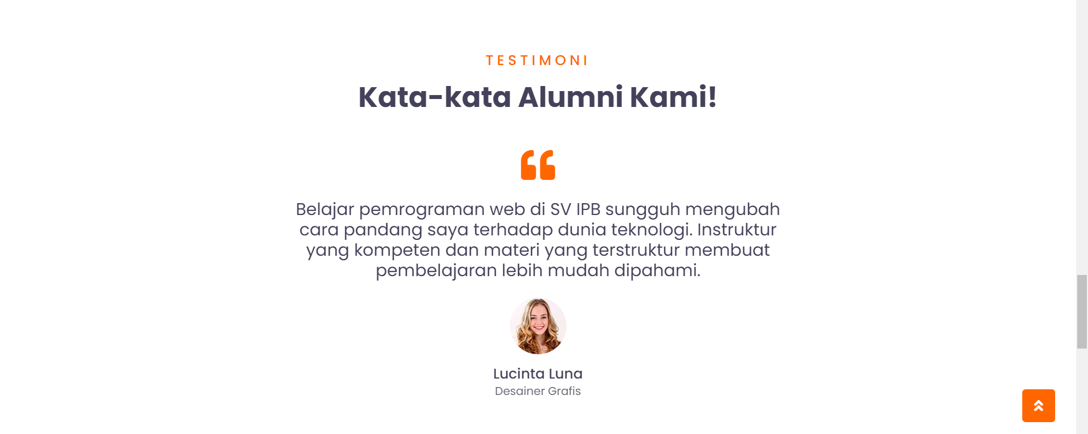

Dalam langkah ini, kita membuat bagian "Testimoni" yang dirancang untuk menampilkan pengalaman alumni. Pertama, kita menggunakan kelas "container-fluid py-5" untuk memberikan tata letak dan padding pada kontennya. Di dalamnya, kita menggunakan elemen <div> dengan kelas "container py-5" untuk mengelompokkan kontennya.

Pertama-tama, kita menempatkan judul dan subjudul di tengah halaman dengan kelas "text-center mb-5". Kemudian, kita membuat satu baris dengan kelas "row justify-content-center" untuk mengatur kontennya ke tengah halaman.

Di dalamnya, terdapat satu kolom Bootstrap dengan kelas "col-lg-8". Di kolom ini, kita menggunakan Owl Carousel (kelas "owl-carousel testimonial-carousel") untuk menampilkan beberapa testimoni alumni.

Setiap testimoni ditempatkan dalam elemen <div> dengan kelas "text-center". Setiap elemen testimoni terdiri dari ikon kutip kiri (kelas "fa fa-3x fa-quote-left text-primary mb-4"), teks testimoni (kelas "font-weight-normal mb-4"), gambar testimoni (kelas "img-fluid mx-auto mb-3"), nama alumni (kelas "h5 m-0"), dan pekerjaan alumni (kelas "span").

Dengan demikian, langkah ini mencakup pembuatan struktur dan tata letak untuk bagian "Testimoni" dengan menggunakan Bootstrap dan Owl Carousel. Ini memberikan tampilan yang menarik dan informatif tentang pengalaman positif alumni di Mata Kuliah Web Pemrograman SV IPB.

1. Footer

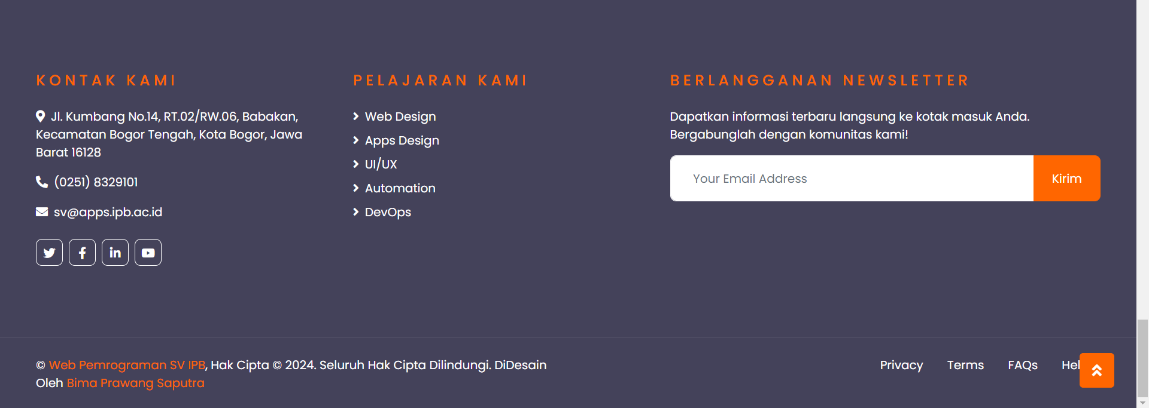

Langkah ini mencakup pembuatan footer pada halaman web. Footer ini dibuat dalam dua bagian untuk menyajikan informasi kontak, pelajaran, dan formulir berlangganan newsletter. Selain itu, terdapat juga bagian hak cipta dan navigasi footer.

Pertama, kita memiliki bagian pertama footer dengan kelas "container-fluid bg-dark text-white py-5 px-sm-3 px-lg-5" yang memberikan warna latar belakang, warna teks putih, dan padding. Di dalamnya, terdapat dua kolom menggunakan kelas "col-lg-7 col-md-12" dan "col-lg-5 col-md-12 mb-5". Kolom pertama berisi informasi kontak dan pelajaran, sedangkan kolom kedua berisi formulir berlangganan newsletter.

Kolom pertama dibagi menjadi dua bagian dengan menggunakan "row". Bagian pertama memiliki kolom untuk informasi kontak dengan menggunakan kelas "col-md-6 mb-5", dan bagian kedua memiliki kolom untuk pelajaran dengan menggunakan kelas "col-md-6 mb-5". Informasi kontak melibatkan alamat, nomor telepon, email, dan ikon media sosial dengan tautan. Pelajaran ditampilkan dalam daftar vertikal dengan ikon panah.

Kolom kedua berisi formulir berlangganan newsletter dengan judul dan deskripsi. Formulir ini terdiri dari kolom input email dan tombol "Kirim" untuk berlangganan.

Kemudian, kita memiliki bagian kedua footer dengan kelas "container-fluid bg-dark text-white border-top py-4 px-sm-3 px-md-5" untuk bagian hak cipta dan navigasi. Di dalamnya, terdapat dua kolom menggunakan kelas "col-lg-6 text-center text-md-left" dan "col-lg-6 text-center text-md-right". Kolom pertama berisi informasi hak cipta dan desainer dengan tautan ke profil LinkedIn. Kolom kedua berisi navigasi seperti privasi, syarat dan ketentuan, pertanyaan umum, dan bantuan.

Terakhir, ada tombol "Back to Top" dengan kelas "btn btn-lg btn-primary btn-lg-square back-to-top" yang memungkinkan pengguna untuk kembali ke bagian atas halaman dengan mengkliknya.

Seluruh script JavaScript dan library yang diperlukan untuk halaman ini juga disertakan di bagian akhir dokumen HTML untuk memastikan fungsi yang benar.

1. Header dan Navigasi Halaman Kontak

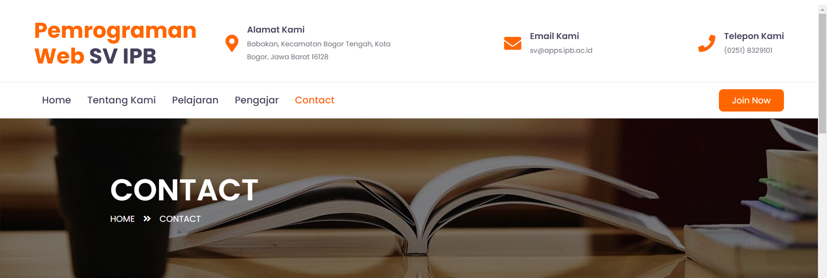

Pertama, kita menetapkan elemen header dan navigasi. Bagian header mencakup logo, alamat, email, dan nomor telepon, sedangkan navigasi menggunakan navbar Bootstrap dengan tautan ke berbagai halaman situs. Tombol "Join Now" ditambahkan untuk tampilan desktop.

Page Header: Selanjutnya, kita menambahkan elemen untuk page header dengan judul "Contact". Desain ini memberikan tampilan menarik pada halaman kontak, memanfaatkan tata letak yang responsif.

1. Formulir Kontak Hubungi Kami

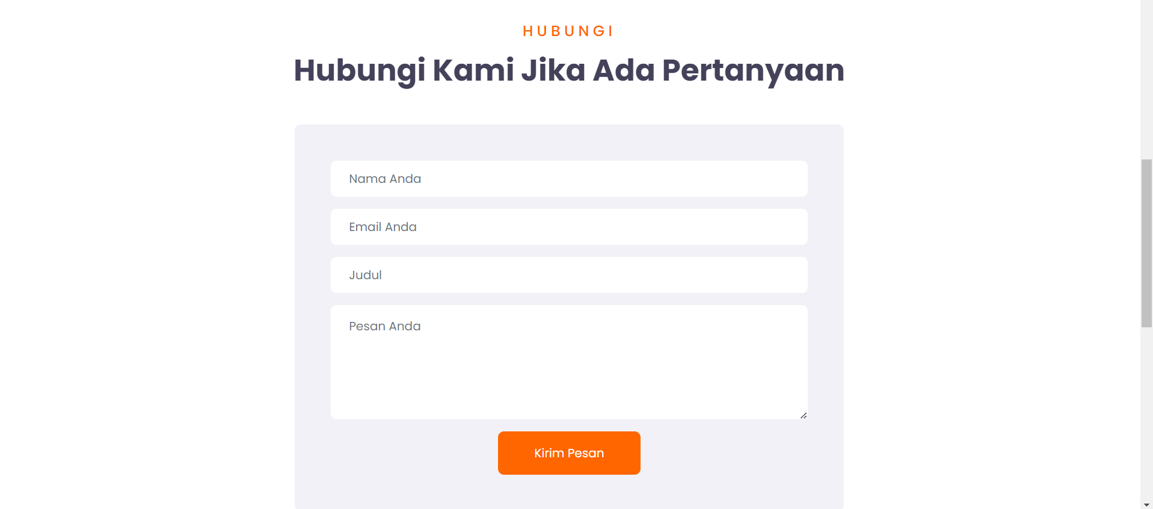’

Langkah pertama adalah menyiapkan formulir kontak yang responsif. Dalam hal ini, kita menggunakan Bootstrap untuk membangun formulir dengan input nama, email, judul, dan pesan. Kode HTML ini juga menyertakan validasi menggunakan atribut required dan menambahkan elemen <div> untuk menampilkan pesan kesalahan jika input tidak sesuai.

1. Footer

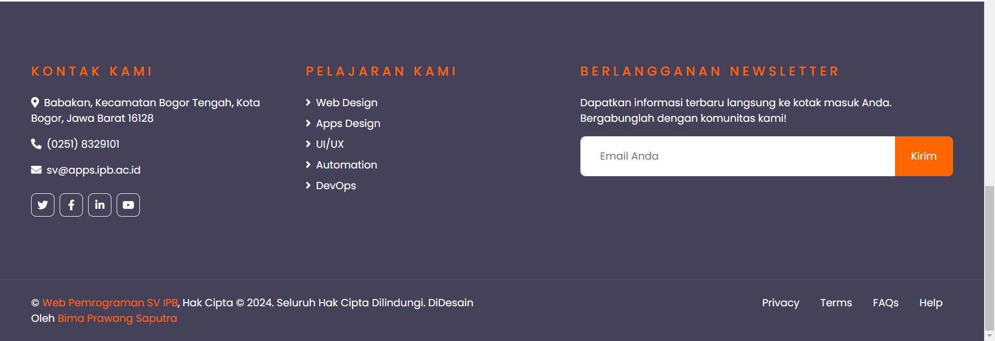

Langkah ini mencakup pembuatan footer pada halaman web. Footer ini dibuat dalam dua bagian untuk menyajikan informasi kontak, pelajaran, dan formulir berlangganan newsletter. Selain itu, terdapat juga bagian hak cipta dan navigasi footer.

Pertama, kita memiliki bagian pertama footer dengan kelas "container-fluid bg-dark text-white py-5 px-sm-3 px-lg-5" yang memberikan warna latar belakang, warna teks putih, dan padding. Di dalamnya, terdapat dua kolom menggunakan kelas "col-lg-7 col-md-12" dan "col-lg-5 col-md-12 mb-5". Kolom pertama berisi informasi kontak dan pelajaran, sedangkan kolom kedua berisi formulir berlangganan newsletter.

Kolom pertama dibagi menjadi dua bagian dengan menggunakan "row". Bagian pertama memiliki kolom untuk informasi kontak dengan menggunakan kelas "col-md-6 mb-5", dan bagian kedua memiliki kolom untuk pelajaran dengan menggunakan kelas "col-md-6 mb-5". Informasi kontak melibatkan alamat, nomor telepon, email, dan ikon media sosial dengan tautan. Pelajaran ditampilkan dalam daftar vertikal dengan ikon panah.

Kolom kedua berisi formulir berlangganan newsletter dengan judul dan deskripsi. Formulir ini terdiri dari kolom input email dan tombol "Kirim" untuk berlangganan.

Kemudian, kita memiliki bagian kedua footer dengan kelas "container-fluid bg-dark text-white border-top py-4 px-sm-3 px-md-5" untuk bagian hak cipta dan navigasi. Di dalamnya, terdapat dua kolom menggunakan kelas "col-lg-6 text-center text-md-left" dan "col-lg-6 text-center text-md-right". Kolom pertama berisi informasi hak cipta dan desainer dengan tautan ke profil LinkedIn. Kolom kedua berisi navigasi seperti privasi, syarat dan ketentuan, pertanyaan umum, dan bantuan.

Terakhir, ada tombol "Back to Top" dengan kelas "btn btn-lg btn-primary btn-lg-square back-to-top" yang memungkinkan pengguna untuk kembali ke bagian atas halaman dengan mengkliknya.

Seluruh script JavaScript dan library yang diperlukan untuk halaman ini juga disertakan di bagian akhir dokumen HTML untuk memastikan fungsi yang benar.